从图1中可以看出由于围岩较破碎，开挖过程中会产生20cm左右的变形，没有支护情况下难以维持自稳定，且隧道周围有裂纹扩展。

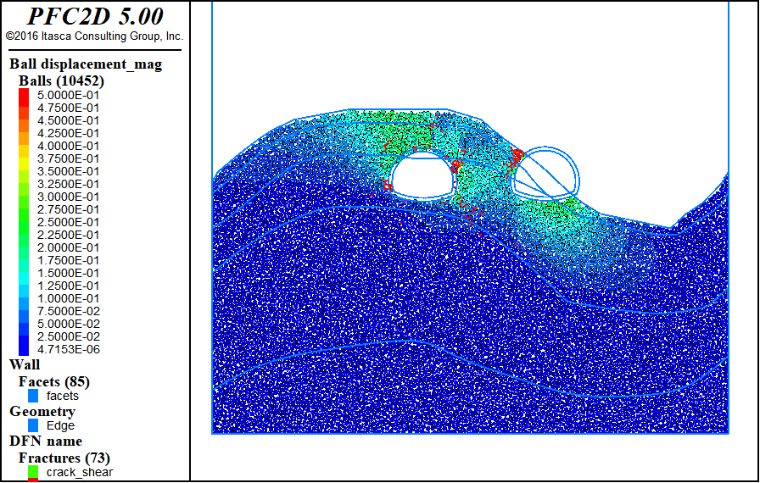

图1 位移及裂纹扩展